BỘ TƯ LỆNH TP.HỒ CHÍ MINH KIỂM TRA HỌC KỲ II NĂM HỌC: 2013-2014
TRƯỜNG THIẾU SINH QUÂN MÔN: VẬT LÝ 11.
ĐỀ 1 THỜI GIAN: 45 PHÚT.

Câu 1 Thế nào là phản xạ toàn phần? (1 điểm)
Câu 2 Phát biểu định nghĩa từ trường cảm ứng? (1 điểm)
Câu 3 Nêu các công dụng của lăng kính? (2 điểm)
Câu 4 Một khung dây phẳng có diện tích 5 cm² đặt trong từ trường đều có cảm ứng từ 0,01 T. Mặt phẳng khung dây hợp với vectơ  một góc 30⁰. Tính từ thông qua diện tích S. (1,5 điểm)
Câu 5 Một ống dây hình trụ đặt trong không khí có chiều dài 0,2m, có 1000 vòng, diện tích mỗi vòng là 100 cm² . Tính độ tự cảm của ống dây. (1 điểm)
Câu 6 Chiết suất của thủy tinh là  và của không khí là 1. Tính góc khúc xạ của một chùm tia sáng hẹp với góc tới i = 30º khi đi từ không khí vào thủy tinh. (1,5 điểm)
Câu 7 Một thấu kính hội tụ có tiêu cự 20 cm, một vật sáng AB đặt vuông góc trục chính và cách thấu kính một đoạn 10 cm. Xác định vị trí, tính chất và số phóng đại của ảnh A’B’. Vẽ hình. (2 điểm)

---Hết---

-------------------------------------------------------------------------------------------------------

BỘ TƯ LỆNH TP.HỒ CHÍ MINH KIỂM TRA HỌC KỲ II NĂM HỌC: 2013-2014
TRƯỜNG THIẾU SINH QUÂN MÔN: VẬT LÝ 11.
ĐỀ 2 THỜI GIAN: 45 PHÚT.

Câu 1 Thế nào là hiện tượng khúc xạ ánh sáng? (1 điểm)
Câu 2 Phát biểu định nghĩa suất điện động cảm ứng? (1 điểm)
Câu 3 Tiêu cự, độ tụ của thấu kính là gì? Nêu đơn vị. Nêu các công dụng của thấu kính? (2 điểm)
Câu 4 Khung dây hình chữ nhật có kích thước (2cm x 3cm) gồm 20 vòng dây đặt trong từ trường đều có cảm ứng từ B. khi vectơ pháp tuyến của khung tạo với vectơ một góc 60⁰ thì từ thông xuyên qua khung là 2,4.10^{– 4} Wb. Tính cảm ứng từ B của từ trường. (1,5 điểm)
Câu 5 Một ống dây dài 50cm, có 1000 vòng dây. Diện tích tiết diện ngang của ống là 20cm². Tính độ tự cảm của ống dây đó. (1 điểm)
Câu 6 Chiết suất của thủy tinh là và của không khí là 1. Tính góc khúc xạ của một chùm tia sáng hẹp với góc tới i = 30º khi đi từ thủy tinh vào không khí. (1,5 điểm)
Câu 7 Một vật phẳng nhỏ AB được đặt vuông góc với trục chính của một TKHT có tiêu cự 30 cm. Khi đặt vật AB cách TK 20 cm thì có ảnh A’B’. Hãy xác định vị trí, tính chất và độ phóng đại của ảnh A’B’. Vẽ hình. (2 điểm)

---Hết---
ĐÁP ÁN LÝ 11 NH 2013-2014

ĐỀ1

Câu1 Phản xạ toàn phần là hiện tượng phản xạ toàn bộ ánh sáng tới, xảy ra ở mặt phân cách giữa hai môi trường trong suốt. (1điểm)

Câu2 Khi từ thông qua mạch kín (C) biến thiên do kết quả của một chuyển động nào đó thì từ trường cảm ứng có tác dụng chống lại chuyển động nói trên. (1điểm)

Câu3 Máy quang phổ(1điểm)
+ Lăng kính là bộ phận chính của máy quang phổ.
+ Máy quang phổ phân tích ánh sáng từ nguồn phát ra thành các thành phần đơn sắc, nhờ đó xác định được cấu tạo của nguồn sáng.
Lăng kính phản xạ toàn phần(1điểm)
+ Lăng kính phản xạ toàn phần là lăng kính thủy tinh có tiết diện thẳng là một tam giác vuông cân.
+ Lăng kính phản xạ toàn phần được sử dụng để tạo ảnh thuận chiều (ống nhòm, máy ảnh, …)

Câu4
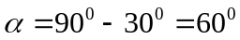
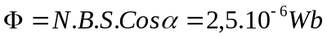(1,5 điểm)

Câu5
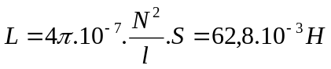(1 điểm)

Câu6
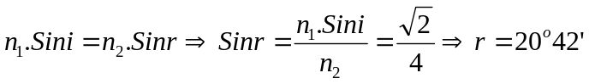(1,5 điểm)

Câu7
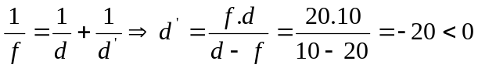 ảnh ảo, cùng chiều vật (1 điểm)
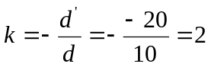(0,5 điểm)
Vẽ hình đúng (0,5 điểm)

ĐỀ 2

Câu1 Khúc xạ ánh sáng là hiện tượng lệch phương (gãy) của các tia sáng khi truyền xiên góc qua mặt phân cách giữa hai môi trường trong suốt khác nhau. (1điểm)

Câu2 Suất điện động cảm ứng là suất điện động sinh ra dòng điện cảm ứng trong mạch kín. (1điểm)

Câu3
Tiêu cự: f = 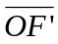. Độ tụ: D = .
Đơn vị của độ tụ là điôp (dp): 1dp = 
Qui ước: Thấu kính hội tụ: f > 0 ; D > 0. Thấu kính phân kì: f < 0 ; D < 0. (1điểm)
Thấu kính được dùng làm: Kính khắc phục tật của mắt; Kính lúp; Máy ảnh, máy ghi hình; Kính hiễn vi; Kính thiên văn, ống dòm; Đèn chiếu; Máy quang phổ. (1điểm)

Câu4
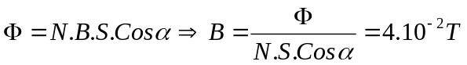(1,5 điểm)

Câu5
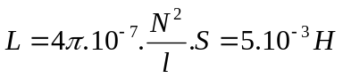(1 điểm)

Câu6
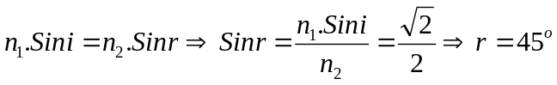(1,5 điểm)

Câu7
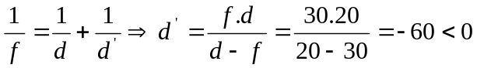 ảnh ảo, cùng chiều vật (1 điểm)
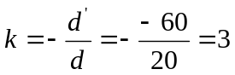(0,5 điểm)
Vẽ hình đúng (0,5 điểm)

